教務處
1.【週三研習】
(1)09/25淺談登革熱防疫(學務處)。
(2)10/02國語數位字詞典與字音字形教學。
2.【重要教務訊息】
(1)113年校內英語說唱競賽結果已公告校網周知，預計連同單字普測擇日一同頒獎。
(2)原訂09/27(五)四至六年級英語單字普測因敬師活動改期至10/04（五）08：00至08：35，敬請導師協助轉知，將採各年級前五十名同學頒發獎狀及禮券。
(3)教師專業社群會議記錄本請於09/27（五）下班前交回教務處。
(4)09/27（五）15：20召開十月份行政會議。
教學組：
- 本週9/27(三)母語日活動為早自修撥放「世界童話故事 |糖果屋歷險記| 台語」，再麻煩各班導師當天早自修時上https://sites.google.com/kses.tn.edu.tw/nativeday利用教室視聽設備撥放給學生瀏覽(屆時大群組會同步更新連結)，參加團隊無法收看的學生可回家利用網址連結瀏覽觀看。
- 本土語四項競賽各類別競賽辦法及作品繳交期限如下:
競賽項目 | 競賽辦法連結 | 校內收件截止日期
魔法語花一頁書 | https://reurl.cc/Re2vAr | 113年10月16日
我詩故我在 | https://reurl.cc/g6rDv7 | 113年10月18日
母語Podcaster | https://reurl.cc/Ll2A3a | 113年11月29日
小小網紅遊臺南 | https://reurl.cc/5d31qG | 114年1月10日
(1)再麻煩中、高各班導師鼓勵學生參加，競賽屬自由參加性質。
(2)若投稿作品超過送件上限，則會辦理校內評選，遴選出參賽作品參賽。
(3)代表參賽作品給予合作社禮卷獎勵。
課研組：
1.【議題】依照課程計畫C3-2崑山國小法定教育議題課程實施時間檢核表
https://reurl.cc/ZyAdDl
第2~5週崑山活力GO議題課程，主題為【性侵害防治教育】
相關教材已放在【功能選單】-【重大議題上傳】之「01_性平教育」資料夾供教師上課使用。
https://drive.google.com/drive/folders/1JsahKBS9DMr5_SO565uTufFPAfx5OOT2?usp=drive_link
※教材若是網頁連結，請老師點右鍵，下載到桌面即可連結。
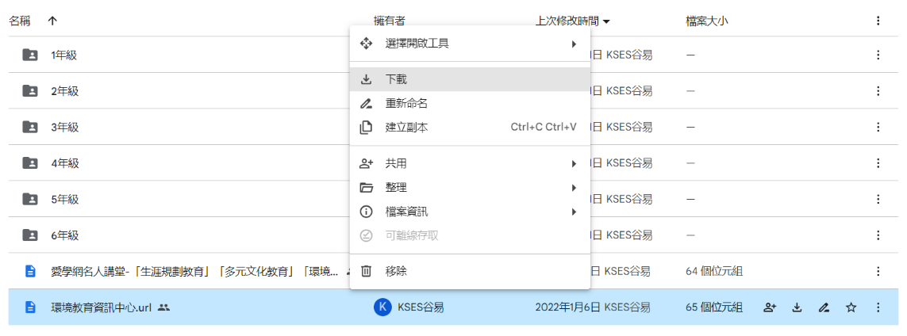
★★★2.【學習扶助】
【科技化評量系統學生資料確認】
請老師協助確認紙本的班級個案生名單及學習扶助科技化評量系統上的學生資料是否有誤，如有誤登或班級學生已鑑定通過，獲得特教資源需結案者，請與課研組聯繫。局裡會定期查驗老師們使用次數，煩請任教國英數的教師及學習扶助授課教師多多利用
＊11、12月將會針對五月份篩選測驗未通過之學生進行成長測驗。
3.【國際教育】國際教育自9/20（五）開始，每週五進行上課，請老師留意班上學生出席。
4.【因材網使用】
學籍系統中之班級學生資料已匯入系統，煩請教師們協助，利用縣市帳號(open id)登入因材網，確認任教資料，以利建立數位教室(如圖)

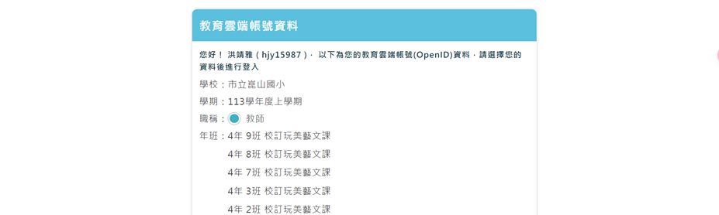
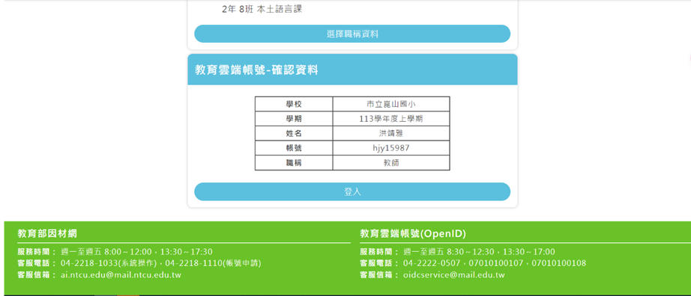
※建立班級教室的方式：左側功能欄→【班級管理】→【自組班級】(建好之後再點【新增自組班級學生】)→選擇學生
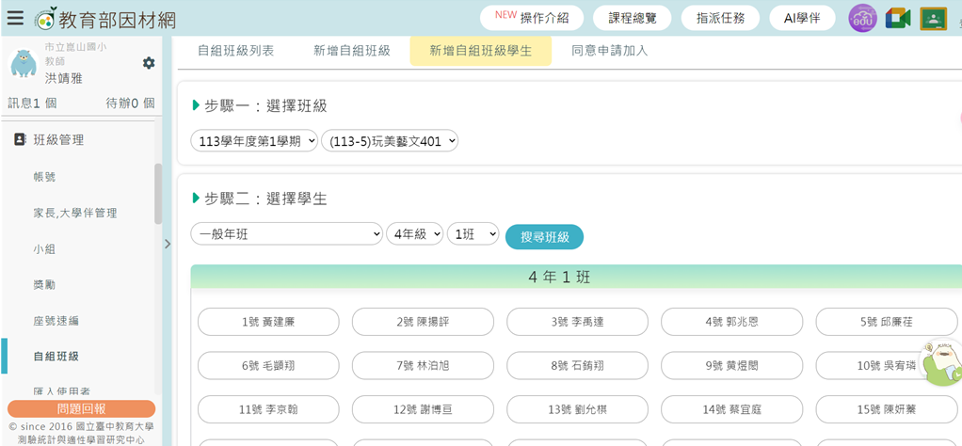

學務處：
學生活動組：
1.教師節繪畫及卡片製作比賽，辦理地點:二樓會議室。
高年級--9/23(一)12:50-15:50。
低年級--9/24(二)12:50-15:50。
底紙統一提供，其他需要繪畫用具及材料請參賽學生自行攜帶。
2.校內學生美術比賽收件至9月23日，請填妥報名表貼在作品背面。
3.9月24日(二)雲門舞集入班教學，請二年級參加班級依排定節次，帶學生至成德館二樓。因是實驗課程計畫，當天第一節至第五節，請大家勿讓學生進入。
4.9月28日(六)崑科大電機系辦理到校『校園誠信營隊』，請參加學生當天早上8:00準時報到，活動地點:本校午餐用餐室。
生教組:
1.113-1第5週(9/23-9/27) 總導護: 宇歡，導護: 青樺、國鼎、淑凰、弘毅、淑玲。導護生6-1。
導護一、二早上請主動支援請假志工。導護三、四、五請於開會時評分並維持全校秩序（如表現很好請把具體事實紀要寫下），另外於放學時請提早到校門口，勿讓小朋友提前在隊伍抵達前出校門。
113-1第6週(9/30-10/4) 總導護: 絲嘉，導護: 琇方、恬慈、晉廷、俊賢、張鏵。導護生6-2。
2.113-1第4週(9/4~9/8)整潔、秩序獎勵班級。
整潔：101，108，201，206，301，306，406，407，507，508，601，606
秩序：105，109，208，210，305，306，402，408，503，505，603，610
恭喜得獎的班級，請各班收齊好兒童卡，等待小志工到各班級收回學務處。
3.請老師協助指導小朋友在帽子、餐袋、水壺、鉛筆盒、錢包、美勞用品…等寫上名字，以利生教組做遺失物認領。
衛生組：
1.目前本校備有捕蚊燈可借用，若有需要的班級可至健康中心登記，謝謝。
2.掃廁所比賽即將開跑，預計於9/30-10/4開始評分，請各班加強打掃。
3.因應登革熱疫情嚴峻，請老師們特別注意花圃內人為垃圾，以夾子將人為垃圾移除，避免孑孓孳生。
4.每週一為整理掃具的時間，週五為資源回收日，若各班有掃具更換的需求，請於週一至週四拿至掃具室，惟掃具數量有限，請各位老師指導學生愛惜使用，謝謝老師！
餐辦公室:
1.全校群組的記事本中放有「健康飲食教育」的指導內容和「校園食物中毒危機應變小組」執行要點，請全校老師參閱。
總務處：
出納組:
1.本學期第一次代收代辦費暨午餐費繳費三聯單於第五週發下，煩請導師們提醒學生繳費期限至10/6(日)，並於10/7(一)下班前將「第二聯」依照座號順序收齊，連同「繳費統計表」一併交至出納組!另外，第一聯請提醒學生妥善保存，請勿交回!感謝導師們協助與配合!
輔導室：
輔導組：
1.表單截止日預告：
◎我的2024暑假生活：9/27下班前(繳交處：輔導室列表機旁紙箱)
2.9/24(二)升旗後將進行九月份榮譽之星和榮譽狀頒獎，請收到通知條的學生，7：55到升旗台後方集合。配合縮短頒獎流程新制，本月開始，頒獎時將不再一一唱名，會先將榮譽狀發給學生，再按年級上台拍照，所以請得獎學生務必準時集合。
3.9/25(三)8：00進行一年級新生性平教育入班宣導，請一年級老師宣導前提前打開簡報，以利宣導老師使用，輔導室會派員逐班拍照。完成的學習單公文袋，請老師在10/2前送回輔導室，謝謝協助！
4.9/27(五)將進行教師節感恩奉茶活動，8：05開始，校長、主任和家委會代表將分5組親送奉茶禮到班級，以感謝老師的辛勞。奉茶團隊抵達時，有學生的班級，請班長(或一人代表)到前方拿茶飲，一起奉茶給老師，此時全班一起說『謝謝老師，祝老師教師節快樂！』。行政處室師長和同仁的奉茶禮，會統一送到辦公室，請主任或是處室人員協助發送，感謝大家！(如果早自修沒有發送完，第一節課將繼續進行，但請學生依課表正常上課。)在此祝福全校師長同仁們教師節快樂！
特教組:
1.9/27(五)行政會議結束後召開特推會，敬請特推會委員(校長、四處室主任、幼兒園主任、晉廷老師、佳慧老師、靖雅老師、美莉老師、建廷老師、青樺老師)撥冗與會。

